Antigua Matanza
Revista de Historia Regional
ISSN 2545-8701

Junta de Estudios Históricos de La Matanza

Universidad Nacional de La Matanza
Secretaría de Extensión Universitaria
San Justo, Argentina
Ríos, M. A. (junio de 2017). Metalúrgica INSUD. Desde su llegada al país a mediados de los ’40 hasta su retiro a fines de los ‘70.
Antigua Matanza. Revista de Historia Regional, 1(1), 45-79.

Junta de Estudios Históricos de La Matanza
Universidad Nacional de La Matanza, Secretaría de Extensión Universitaria

San Justo, Argentina
Disponible en: http://antigua.unlam.edu.ar

La Matanza y su historia
Metalúrgica INSUD. Desde su llegada al país a mediados de los ‘40 hasta su retiro a fines de los ‘70
Maximiliano A. Ríos
Universidad Nacional de La Matanza, Departamento de Derecho y Ciencia Política, San Justo, Argentina.

Fecha de recepción: 8 de abril de 2017
Fecha de aceptación y versión final: 19 de mayo de 2017

Resumen
A continuación se desarrolla la historia de la metalúrgica INSUD en San Justo, La Matanza, Buenos Aires. Ante lo complejo que resulta recolectar datos e informaciones sobre una empresa que se retiró del país hace más de 37 años aproximadamente, este trabajo intenta subrayar y profundizar algunas cuestiones puntuales de la historia de la metalúrgica, y sus vínculos con la historia más relevante de La Matanza. Así, se intenta “recordar” el vínculo entre la empresa y la fundación del Club Social y Deportivo San Justo; el grado de participación de ésta en las fundaciones de centros médicos (CEMEFIR y el “Hospital de niño” de San Justo) y la creación de una escuela técnica (ex N°2 de San Justo), a través de la Cámara de Industria y Comercio de Matanza (CICM); el vínculo entre la empresa y personalidades importantes de San Justo (José María Cruzado y Dr. Enrique Eizaguirre) y las relaciones entre la metalúrgica y la conformación de redes de capitales transnacionales. Por otro lado, se intenta profundizar sobre el conflicto entre la empresa, sus trabajadores y la comunidad durante 1974. La intoxicación por plomo (saturnismo) provocada por la metalúrgica (que la negó sistemáticamente), generó una gran organización obrera con el apoyo de la comunidad, se inició así una escalada del conflicto expresada su máxima tensión a través del secuestro del director de la empresa Enrique Mendelsohn. Indagar sobre el rol de la empresa en la historia matancera con los datos e informaciones encontradas intentan justificar per se el trabajo.
Palabras Claves: INSUD, La Matanza, metalúrgica, conflicto, capitalismo, saturnismo

Metalúrgica INSUD. Desde su llegada al país a mediados de los ’40 hasta su retiro a fines de los ’70

Introducción
En el siguiente trabajo se intenta reconstruir la historia de una de las metalúrgicas más importantes establecidas en el partido de La Matanza: Compañía Sudamericana de Industria y Comercio S.A.I.C (I.N.S.U.D). El mismo se desprende de una investigación mayor, donde se intenta analizar la “proyección política del sindicalismo” en La Matanza, los metalúrgicos entre la confrontación y la conciliación (1966-1976), y del estudio de caso centrado en el conflicto de 1974 en la metalúrgica INSUD (presentado en la ponencia “Lucha de clases en la metalúrgica INSUD”. Ver en referencias). Si bien dicho conflicto tuvo su auge en marzo de aquel año, el mismo se venía gestando desde hacía décadas anteriores y la exposición al plomo en la que se encontraban los trabajadores en sus puestos de trabajo causó, incluso, la muerte de algunos de ellos (Alsamendi, Bourgart, etc. Según el diario “Noticias” en diciembre de 1973). Por entonces, y después de una gran lucha librada por los trabajadores, se confirmó clínicamente que muchos de ellos habían contraído saturnismo (intoxicación por plomo).
Al intentar reconocer los distintos actores del conflicto, la empresa aparece con un rol clave en la disputa. Y así comienzan las preguntas sobre su origen, su desarrollo y su rol en la industria matancera. Lamentablemente, resultó muy difícil encontrar datos específicos al respecto. Ningún organismo oficial aportó datos concretos sobre la empresa (Municipalidad, Ministerio Provincial de Trabajo, Sindicato UOM-Matanza, Cámara de Industria y Comercio de La Matanza, Colegio de Ingenieros y Consejo Profesional de Química). La información específica aquí expuesta fue recolectada de revistas de izquierda de la época, decreto ministerial de la Nación (1945), decreto ejecutivo provincial (1978), trabajos de distintos autores (Laquidara, Rougier, Werner & Aguirre, Agostino & Pomés, Enrique & Correa), archivos de la ex DIPBA, testimonios de vecinos del barrio de San Justo y el documental “Me matan si no trabajo y si trabajo me matan” de Raymundo Gleyzer de 1974. Lamentablemente, los datos son escuetos o incompletos por diversos motivos: la falta de información y documentación ya mencionada por parte de organismos oficiales, que la empresa se haya ido del país hace casi 40 años y pocos recuerden su existencia, tampoco se encuentran trabajadores vivos (o todavía no pude contactar con ninguno) y que no haya estudios previos sobre la metalúrgica, aparecen como los principales obstáculos.
Por lo anteriormente mencionado, lo presentado aquí resulta un trabajo incompleto, que necesita de más datos y mucha más información para lograr una idea más concreta de lo que representó la metalúrgica en el partido de La Matanza. Es aún más notorio esto, considerando que la empresa se estableció en el país a mediados de los años cuarenta y se retiró a fines de los setenta: unos casi treinta y cinco años de actividad; muchos años y pocos datos, en relación a la cantidad de información recolectada- años de actividad.
Luego de esta introducción, el trabajo continúa con un pretendido orden cronológico en un solo gran apartado. Se exponen principalmente referencias a los orígenes de la metalúrgica y qué producía, así como también, algunas características en su carácter de empresa transnacional. En la década del ’50, el rol de INSUD en la formación del Club Social y Deportivo San Justo y luego el vínculo entre la empresa y el surgimiento de la Cámara de Industria y Comercio de Matanza (CICM), resulta lo más destacado. Luego, ya en la década del ’70, destaca el conflicto con sus trabajadores y el barrio Arca principalmente (barrio aledaño al predio de INSUD), quienes sufrieron las emanaciones de plomo por parte de la empresa. Se evidencia así, siguiendo un orden cronológico, el “vacío” de información con respecto a la década de los ’60. Cierra el trabajo con “Conclusiones finales”.
Este trabajo busca ser un punta-pie inicial sobre la historia de la metalúrgica, esperando contribuir no solo a un futuro desarrollo de la historia de la empresa en particular, y de esta manera, a la historia industrial de La Matanza en general, sino también remarcar que la metalúrgica estuvo vinculada a distintas personalidades importantes o reconocidas de San Justo de la época como José María Cruzado de la CICM o el Dr. Enrique Eizaguirre; al desarrollo social de la ciudad, con el Club Social y Deportivo San Justo y sus contribuciones con la fundación de una escuela técnica (La ex N°2), el CEMEFIR (Centro de Medicina Física y Rehabilitación) y el “Hospital de niño” de San Justo; así también como su penoso rol de empresa transnacional y explotación capitalista, que incluso causó la muerte de trabajadores debido a las malas (o inexistentes, cuando no inadecuadas) condiciones materiales de protección en los puestos de trabajo ante una fuerte exposición al plomo, y la consiguiente intoxicación (saturnismo), extendida a barrios aledaños. He aquí, la importancia de representar simbólicamente y en su justa dimensión, la participación y actividad de INSUD en la historia matancera. Intento en esta ocasión contribuir a ello.

Historia (incompleta) de la metalúrgica INSUD
Orígenes, producción y asentamiento en La Matanza.
Compañía sudamericana de Industria y Comercio S.A.I.C. (I.N.S.U.D), fue autorizada a funcionar en el país junto a otras sociedades anónimas a través de uno de los decretos del mes de agosto de 1945 del presidente de facto Edelmiro Farrell e inscripta el 3 de octubre de 1945 con oficinas en 25 de mayo 460, piso 5° (se supone que era en ciudad de Buenos Aires, y las oficinas de la empresa, ya que no hay mayor aclaración) y como fundidora de metales no ferrosos. Según Claudio Laquidara (2012), la empresa estuvo hasta 1950 en Barracas, hasta mudarse durante aquel año a la ciudad de San Justo, partido de La Matanza.
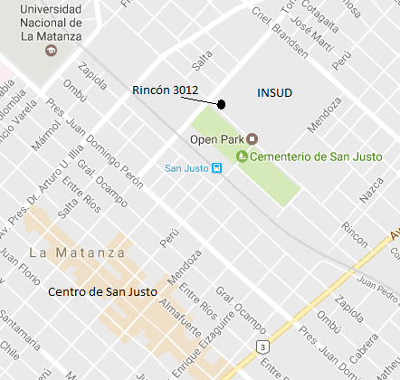
Figura 1. Ubicación y dirección de la metalúrgica en un mapa actual en San Justo, La Matanza (imagen tomada de google maps).

El predio de INSUD se ubicó entre las calles Brandsen, Mendoza, Rincón y Villegas (1.6 km de perímetro, según google maps), con dirección Rincón 3012. En la actualidad, parte de este gran predio es utilizado por la cooperativa “Caromar”. Llamaba la atención la altura de su gran chimenea (hoy derrumbada, hace unos pocos años), por entonces “la más alta de Sudamérica” según vecinos (también constatado por Laquidara en 2012). Además de que, “se podía ver desde cualquier punto de San Justo”.
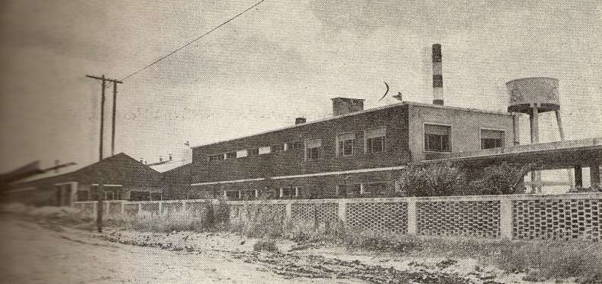
Figura 2 . Vista de INSUD desde la calle Villegas (sin asfalto por entonces). Aquí se observa la chimenea emblemática de la metalúrgica. Imagen cedida por el antropólogo Roy Elfembaum de su archivo personal.
Más allá de que en casi treinta y cinco años la empresa pudo haber realizado distintas actividades referidas al rubro metalúrgico, encontré que principalmente sus actividades tenían como base la producción de plomo (metal no ferroso). Según Rougier (2012), INSUD ya era en los ‘50 la segunda productora de plomo en barras-lingotes del país. Otras actividades de la empresa incluían la fundición de aluminio, cobre, zinc y entregaban la plata fundida a joyeros (recibía cobre de Chile, estaño de Bolivia y Brasil); la extracción de un líquido del ácido de zinc que abastecía a industrias químicas que fabricaban productos alimenticios; el envío de la escoria del plomo a Estados Unidos y lo que quedaba de plata fundida de plomo lo enviaba a Brasil; hacían cables para teléfonos del Estado y se manufacturaban metales recuperados de las baterías de los automóviles (principalmente el plomo). Estas actividades mencionadas en conjunto son las que en algún momento se realizaron en la metalúrgica sin poder identificar en qué periodos en concretos se llevaron a cabo cada una de ellas. Todas estas actividades aparecen mencionadas en la revista Nuevo Hombre (ver referencias).
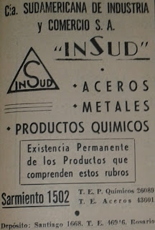
Figura 3. Publicidad gráfica de la metalúrgica INSUD (tomada del blog “Pesados argentinos”).
La imagen de la figura 4 confirma el trabajo con aceros, metales y productos químicos, y que en Rosario había un depósito de la metalúrgica. Más allá de todo esto, un dato específico referido a la producción en INSUD, provisto por el blog especializado en tractores, cosechadoras, maquinaria vial, grúas y montacargas fabricados en Argentina desde 1905, “Pesados argentinos”, es que entre 1955 y 1960, INSUD representó en el país a la empresa Hanomag (Alemania), a través de Hanomag Argentina S.A en la producción de tractores. El modelo que se produjo era el R55.
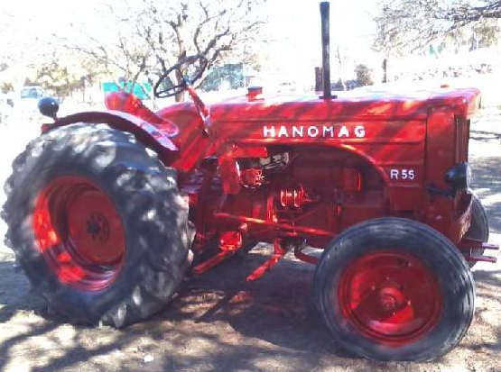
Figura 4. Tractor Hanomag R55, fabricado en INSUD (imagen tomada del blog “Pesados argentinos”).
Detalles técnicos del Modelo R55:
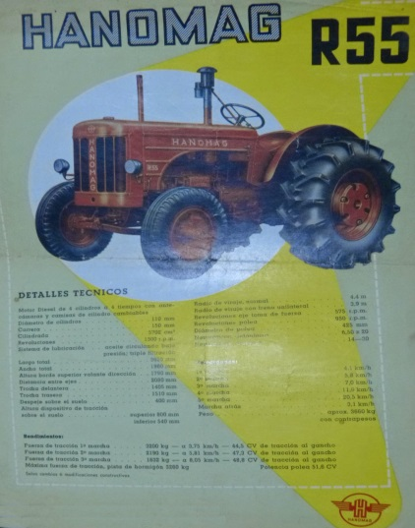
Figura 6.Catálogo de detalles técnicos del R55 (imagen tomada del blog “Pesados argentinos”)
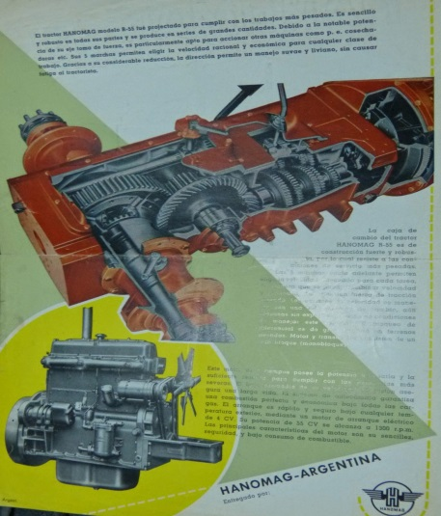
Figura 7 .Catálogo de detalles técnicos del R55 (imagen tomada del blog “Pesados argentinos”).
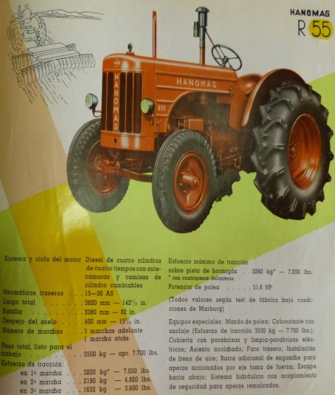
Figura 8 .Catálogo de detalles técnicos del R55 (imagen tomada del blog “Pesados argentinos”).
A continuación, la aprobación legal del Ejecutivo Nacional (Juan D. Perón) para la participación de Hanomag en el país. En el Boletín Oficial de la República Argentina, fecha jueves 24 de febrero de 1955, Decreto N°1.737, consta (transcripción):
APRUÉBASE LA PARTICIPACIÓN DE EMPRESAS EN LA EJECUCIÓN DEL PLAN BÁSICO COORDINADO DE PRODUCCIÓN INDUSTRIAL DECRETO N9 1737, Buenos Aires, 8 de febrero de 1955. VISTO: el Contrato suscripto por los señores Ministros de Finanzas, de Industria, y de Hacienda a cargo del Ministerio de Agricultura y Ganadería, Hanomag Argentina S. A. I. C. F. y Hannoversche Maschinenbau - Aktlengesellchaít Georg Egestorff "Hanomag" "ad referendum" de la aprobación del Poder Ejecutivo Nacional; y CONSIDERANDO: Que sus diversas previsiones encuadran en las normas contenidas en el Protocolo-Convenio General suscripto con fecha 28 de octubre de 1954”. El Decreto N° 1.737 de 1955 y la imagen a continuación, corroboran que INSUD tuvo la Licencia oficial de Hanomag Argentina S.A. (como representantes exclusivos) para la fabricación del Hanomag R55.
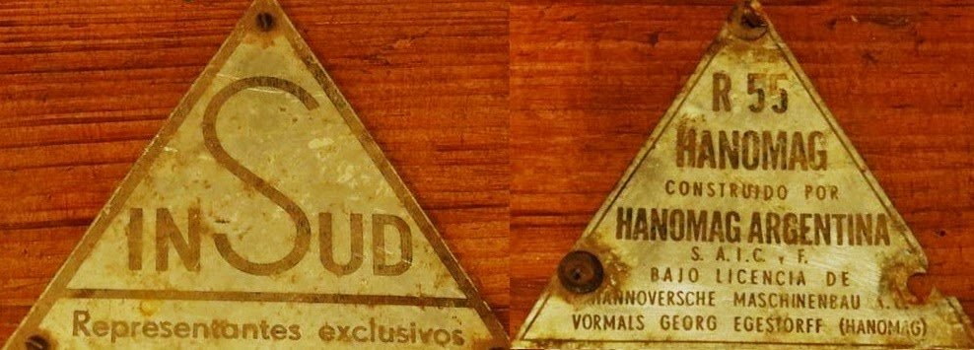
Figura 5. Chapas de referencia en el tractor R55 (imagen tomada del blog “Pesados argentinos”).
Hanomag Argentina S.A, reafirmaba el propósito de completar la instalación en el país de una moderna y eficiente planta para la fabricación de tractores a través de la Fundición Cura de Granadero Baigorria, Rosario, Santa Fé. Nacía así en 1960, la “Rheinstahl Hanomag Cura S.A” que produjo tractores hasta 1973 aproximadamente (Hanomag había sido comprada por Massey-Ferguson en 1969).
Por otro lado, la metalúrgica INSUD estaba vinculada a la “National Lead and Saint Joseph” (subsidiaria de la Banca Morgan) que proveía de materia prima a INSUD a través de la Compañía Minera “El Aguilar” de Jujuy (que producía el 98 por cien del plomo de la argentina y el 100 por cien del cinc –y acusada de sobreexplotación para con sus trabajadores– según el diario “Noticias” de abril de 1974). Este triángulo empresarial (INSUD, National Lead Co y Minera Aguilar) se encontraba en distintos puntos estratégicos y monopólicos en cuanto a producción y circulación de plomo y cinc en el país. Los trabajadores de INSUD señalaban que la empresa pertenecía a Roberto Hochschild, esto es, pertenecía al “Grupo (Mauricio) Hoschchild”, como lo señaló el diputado nacional Rodolfo Ortega Peña en el documental de Gleyzer (1974) y Rougier (2012). En la actualidad, ese mismo grupo económico se llama “Hoschchild Minig”. Y así se constata en su página web oficial, que especifica:
El origen de Hochschild Mining se remonta al Grupo Hochschild fundado en 1911 por Mauricio Hochschild en Chile. En 1922 el Grupo Hochschild se expandió a Bolivia donde tras sobrevivir a la crisis de los años 30, Mauricio Hochschild, fue considerado uno de los "Barones del Estaño" en Bolivia. El Grupo Hochschild comenzó operaciones en Perú en 1925 y, en 1945, Luis Hochschild se unió a estas operaciones. Durante las primeras décadas de sus operaciones, el Grupo Hochschild se centró en la comercialización de minerales. A partir de la década de 1940 comenzó a operar sus primeras minas, aunque la comercialización de minerales siguió siendo la principal fuente de ingresos del grupo. Durante la Segunda Guerra Mundial, el Grupo Hochschild fue un proveedor clave de estaño y otros materiales para las fuerzas aliadas. En los 60, el Grupo Hochschild desarrolló la mina Arcata en el Perú aún operativa. De esta manera, en las décadas de los 60 y 70, el Grupo Hochschild incrementó sus operaciones mineras abriendo o expandiendo sus minas en Brasil, Perú y Chile, como por ejemplo la mina de cobre Mantos Blancos en Chile.
En términos del entonces diputado Ortega Peña, INSUD pertenecía al “Grupo monopólico transnacional Hochschild”. Todos los datos vinculados a capitales transnacionales donde no se especificó la fuente, se pueden encontrar en las revistas “Nuevo Hombre” y “Militancia” (ver referencias bibliográficas).
La empresa, en el plano económico, se insertó en el mercado interno argentino en un contexto de desarrollo de industrialización por sustitución de importaciones luego de la crisis económica mundial de 1930 y la posterior depresión económica como consecuencia de esta. Para nuestro país, la crisis del 1930 representó la crisis del modelo agroexportador y la búsqueda de un modelo alternativo basado en la industria liviana (Agostino & Pomés, 2011). Sin embargo, esto no significó que no exista el desarrollo de industria pesada en el país, como lo muestra el caso del Grupo Hochschild en Argentina, con INSUD (Buenos Aires) en el sector metalúrgico y la National Lead and Saint Joseph a través de la compañía minera “El Aguilar” (Jujuy) en el sector extractivista. El cierre gradual de la economía a través de la intervención estatal, vía aranceles aduaneros específicos, control en el tipo cambio, permisos o cuotas de importación, financiamiento de proyectos industriales, así como la producción estatal directa, fueron algunas de las características económicas del Estado argentino durante el primer peronismo (Agostino & Pomés, 2011), y el contexto de producción y desarrollo de los primeros años de INSUD en el país. En cuanto al partido:
La Matanza, ya en la década anterior había comenzado a construir infraestructura y lanzado exenciones impositivas para la radicación industrial, recibió durante esos años una importante cantidad de empresas que modificaron definitivamente y como no podía ser de otra manera la vida de nuestro distrito. Los constructores de esas empresas, matanceros e inmigrantes y en muchos casos sus futuros obreros, comenzaron a formar y poblar nuevos barrios (Enrique & Correa, 2013).
La Matanza durante las décadas de los ’50,’60 y ‘70 fue concentrando una gran cantidad de industrias de todo tipo, metalúrgicas, papeleras, automotrices, jaboneras, textiles, de fibrocemento y mosaístas (Werner & Aguirre, 2016). Los censos industriales de la época exponen el crecimiento industrial constante en el partido, por lo menos hasta la Ley Nacional N°20.560 del año 1973, que promovía “la instalación de fábricas fuera del espacio que circundaba la Ciudad de Buenos Aires, dentro de un radio de 60 km. que abarcaba La Matanza” (Agostino & Pomés, 2011).
Tabla 1. Industria Matancera.
Año 1954 | Año 1964 | Año 1974
1638 | 2792 | 3791
Nota: Cantidad de industrias en La Matanza según censos Industriales, tomando el trabajo de Caldez (2007).
En el documental “La Matanza, la historia” (episodio 9: “Capital industrial”; disponible en http://encuentro.gob.ar/programas/serie/8567/6442?temporada=1), de canal Encuentro y con el respaldo de estos números, en alusión a los años ’70, se escucha: “La Matanza era el motor industrial de la provincia de Buenos Aires”. Para Enrique y Correa (2013), ya en 1958 “La Matanza (se convertía) en la indiscutible Capital de la Producción”.
Fútbol a sol y sombra.
Claudio Laquidara (2012) menciona al trabajador de INSUD, Ermenegildo Brunetta. El “tano” se mudó a San Justo desde la zona sur del Gran Buenos Aires, cuando la empresa hizo lo propio en 1950. Transcribo:
Brunetta se desempeñaba como capataz general en la industria, su afición y su manejo de grupos humanos hicieron que él concibiera la idea de armar un equipo de fútbol; gracias a su posición en la metalúrgica y su estrecha relación con la gerencia consiguió que le permitieran usar parte del terreno ocioso para ubicar la cancha.
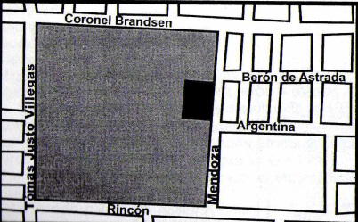
Figura 6 . Ubicación de la cancha en color más oscuro en el predio de INSUD (imagen tomada del trabajo de Laquidara).
La planta industrial se ubicaba sobre Rincón y Villegas, en una especie de “L”, y el resto era espacio ocioso. La cancha estaba sobre la calle Mendoza entre las calles Astrada y Argentina. El “tano” contribuyó a la formación del equipo que representó a INSUD en la “Liga comercial” y a los equipos infantiles que participaron en los “Torneos Evita”. El buen desempeño del equipo hizo que Brunetta hiciera lo posible para incorporarse a la Asociación de Fútbol Argentino (A.F.A). Ello implicaba la conformación de un club, ya que solo en estos términos podían ser reconocidos por la asociación. Como apenas eran el equipo de una fábrica, se debían acomodar muchísimas cosas antes. Así, Brunetta siguió las recomendaciones de Manuel Pérez, director de A.F.A por entonces: se “acondicionó” la cancha e instalaciones y se usó la dirección de un bar, entre Villegas y Entre Ríos (centro de San Justo), como sede del “club” (Laquidara, 2012). Este, tenía de Presidente al propio Brunetta, de Secretario a José Surace, a Teófilo Pallero como tesorero, Mario Fañola como delegado en A.F.A y Tomás Godoy como encargado del fútbol amateur. Todos eran trabajadores de INSUD, ya sean capataces o encargados de algún sector (pero todos tenían personal a cargo). Se cumplía así con los requisitos de A.F.A; equipo de primera división, divisiones inferiores, cancha acondicionada (medidas e instalaciones), una Comisión Directiva, delegados, y un lugar que oficiaba de secretaría. Nacía de esta manera, en 1952, el Club Social y Deportivo San Justo (Laquidara, 2012). Sin embargo, a la hora de afiliarse a la A.F.A se intentó hacerlo con el nombre “Club Social y Deportivo INSUD”. Esto provocó que el pedido de afiliación fuese rechazado, ya que el reglamento impedía afiliar a clubes que aludiesen a firmas comerciales. Rápidamente se subsanó la cuestión, y el 9 de abril de 1952 se afilió a la A.F.A el Club Social y Deportivo San Justo (no equivocarse con el otro club contemporáneo “Sportivo San Justo”). Así pudo inscribir, en las semanas siguientes, a sus jugadores en las divisiones de reserva, cuarta, quinta, séptima y primera, utilizando “jugadores prestados” del Club Almirante Brown. Tal vez por esto, hay cierto error en confundir a “Brown” con “Deportivo San Justo” como parte de la historia de un mismo Club, siendo entre ambos, clubes distintos. La revista El Tablón, por ejemplo, en sus estadísticas de enfrentamientos, computaban a ambos clubes como uno solo. Los trabajadores de INSUD Carlos “Capote” Aramburu y Juan Martín participaban del equipo, siendo los demás, jugadores de “Brown”. Se recuerdan dos camisetas del Club: una, azul grana con franjas verticales (1952-1953) y otra, roja con una franja horizontal blanca en el medio (1954-1955) imitando los colores reglamentarios de la emblemática chimenea de la metalúrgica (Laquidara, 2012). El “Deportivo San Justo” fue incluido a la categoría menor de A.F.A, tercera de ascenso (luego aficionados, hoy primera D), y participó desde 1952 hasta 1955 inclusive en los torneos afistas. Más allá de un comienzo prometedor, los resultados deportivos no fueron buenos. En la temporada de 1952 llegaron a estar segundos (mitad de temporada), aunque luego terminaron en la mitad de la tabla. En 1953 y 1954, terminaron últimos. En 1955, lo más importante fue quitarle el invicto a “Deportivo Morón”, luego flamante campeón de la temporada y ascenso a la primera C. De local, San Justo ganó 2 – 0 y su hinchada “despidió” a la hinchada visitante arrojándoles las carcazas de las baterías descartadas de INSUD. Como otra “nota de color”, en 1953, el equipo había sido sancionado “lapidariamente” –descuentos de puntos de tres victorias y decretando ganadores a sus adversarios– debido a que se descubrió que el jugador Julio César Berrutti, luego de ser suspendido, siguió jugando en el lugar de su hermano mellizo y menos habilidoso Juan Carlos (Laquidara, 2012). Cuando el “tano” se jubiló, la realidad del Club cambió. El “tano” era todo el sustento del emprendimiento y el mismo sucumbió inmediatamente ante el retiro de Brunetta. La siguiente imagen tomada del libro de Laquidara (2012).
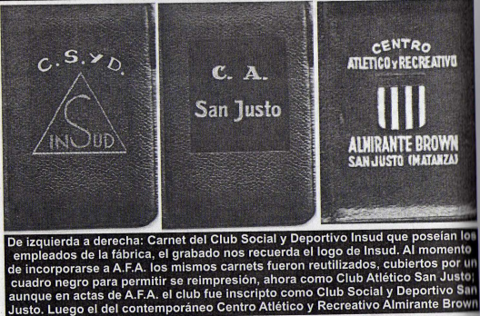
Figura 7. Fuente de la imagen: Laquidara, 2012.
INSUD y la Cámara de Industria y Comercio de Matanza (CICM).
Con el desarrollo de una pequeña burguesía en la década del ’40 (tanto a nivel nacional como municipal), en el partido de La Matanza nace en 1952 el “Rotary Club de Matanza” y con ella, la gesta de una entidad empresarial en el partido. Esto mostraba la fuerza pujante de una burguesía joven. En el mismo año, surgía a nivel nacional la Confederación General Económica (CGE), con la agrupación de las Cámaras Empresariales. En este contexto, el 5 de mayo de 1953, se funda la Cámara de Industria y Comercio de Matanza (CICM), que nucleó a las empresas más importantes del partido. El 17 de junio del mismo año, se constituyó el primer Consejo Directivo (C.D) de la CICM. Aquí aparece como representante de INSUD y uno de los Vocales Suplentes, José María Cruzado; Jefe de Personal y Encargado de vigilancia de INSUD y Presidente de la Cooperadora policial de San Justo (desconozco con precisión en qué momentos ejerció estos cargos, corroborando al menos que durante el mes de marzo de1974 ostentaba ambos, según el N°55 de la revista Nuevo Hombre). Para 1956, Cruzado ya es Vocal Titular de la CICM. Durante ese año, en la zona se da una epidemia de poliomielitis y muchos chicos enferman gravemente. El secretario de Salud Pública Municipal, Julio Frondizi, pide a la CICM si puede tomar la iniciativa a este problema sanitario, y con los aportes de muchas empresas, surge en mayo lo que después se conocería como CEMEFIR (Centro de Medicina Física y Rehabilitación). Dicha institución pasaría luego y rápidamente, bajo la órbita de Salud Pública Municipal. INSUD aportó 5.000 pesos, y estuvo entre las empresas que más dinero donó (Enrique y Correa, 2013). Algo similar ocurrió con la creación del “Hospital del niño” de San Justo (febrero de 1961), que debido a las carencias de políticas sanitarias, nuevamente la CICM tomó la iniciativa y contribuyó con la creación del hospital; y la creación de una escuela técnica en 1970, la Técnica N°2 (hoy N°5). INSUD volvió a donar dinero y Cruzado (Ahora Secretario) fue uno de los más destacados junto a Mario Delbene (Presidente) y Orlando Poletti (Vocal suplente) en este proyecto. En el mismo año, Cruzado junto a Delbene, son los encargados de comprar el edificio propio de la CICM en Villegas 2589 (San Justo) que sería un gran salto para la entidad. La operación se vio frustrada, y recién para 1975 lograron sede propia en Entre Ríos 3026 (San Justo).
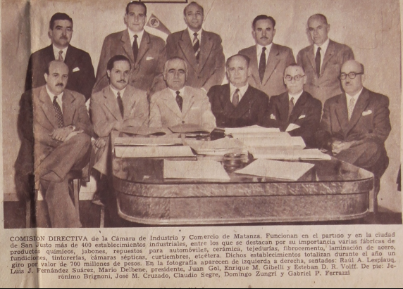
Figura 8. La Comisión Directiva de la CICM en el año 1956. Cedida por Roy Elfembaum.
En 1958, José M. Cruzado se convertía en Secretario de la Comisión Directiva (C.D.) de la CICM, cargo que mantendría hasta 1980, para luego volver a ser Vocal (cediendo espacios a las nuevas generaciones). Ante la retirada de INSUD a fines de los ’70, para la C.D. de 1980 representa a la Agencia de Investigaciones Privada Autorizada Americana (AIPAA). Y así fue hasta por lo menos la C.D. de 1990.
Con lo expuesto hasta aquí, se puede constatar que INSUD participó de forma indirecta del desarrollo social y cultural de San Justo y zonas aledañas. Mediante la fundación del Club Social y Deportivo San Justo, incentivado de los propios trabajadores de la metalúrgica (principalmente por Ermenegildo Brunetta), la empresa cedió una parte del predio de la fábrica para la cancha del club. De esta manera, se facilitó la formación y participación de equipos en distintos torneos (de primera división e inferiores), vinculándose la comunidad per se y sus alrededores, a través de la competencia deportiva en particular y el desarrollo socio cultural en general. Por otro lado la empresa, mediante la CICM y una de sus figuras destacadas, miembro de la C.D y representante de INSUD, José María Cruzado, tuvo un rol activo en la fundación del CEMEFIR y el “Hospital del niño” de San Justo, como así también, en la fundación de la Escuela Técnica N°2. A través de aportes económicos y junto a demás empresas, INSUD contribuyó al nacimiento de tales entidades. Infiero de esta manera, que la empresa fue partícipe del desarrollo social, deportivo y cultural de La Matanza, y que a través de la CICM, hizo lo propio en salud y educación. Estas valoraciones parciales, y positivas de la empresa, se contradicen con las consecuencias terribles de contaminación para con sus trabajadores y barrios aledaños, que propició la metalúrgica (y que se desarrollan a continuación). Tales contradicciones se explican a través de un mismo proceso dialéctico: el desarrollo de relaciones sociales de producción capitalista (Marx, 2013).
Conflicto obrero y barrial.
El núcleo principal y origen del conflicto entre los trabajadores y la empresa era el “saturnismo”, que es una intoxicación por plomo. El problema se venía gestando desde hacía años. Ya en 1961, toda la fábrica y manzanas adyacentes fueron declaradas insalubres por el Ministerio de Trabajo de la provincia de Buenos Aires. Sin embargo solo la sección “fundición” es considerada insalubre en 1973. Desde 1957 a 1974, murieron 15 trabajadores casi todos por “problemas cardíacos”. A mediados de 1973, tras la muerte del trabajador Alsamendi, los trabajadores inician gestiones en el Ministerio de Trabajo Nacional para obtener una declaración de insalubridad, y luego acuden a los médicos de la UOM-Matanza por no tener más confianza en el médico de la empresa (por entonces, el Dr. Enrique Eizaguirre), muchos son diagnosticados con posible intoxicación de plomo, el sindicato no apoya a los trabajadores y los incitan (como hacía la empresa) a volver a trabajar (aún a los trabajadores diagnosticados con la enfermedad) y a esperar resolver la cuestión por “la vía legal”. Como los trabajadores no volvieron al trabajo, la empresa no les pagó, y así inicia una escalada en la magnitud del conflicto hasta su punto más álgido: marzo de 1974. Los trabajadores para entonces endurecieron sus medidas de lucha y se fueron organizando: ollas populares con ayuda del barrio (dónde muchos chicos enfermaron y vecinos se hacían chequeos médicos “por las dudas” debido a la alta concentración de hollín que se depositaba en sus casas y veredas), maestras y directora de la escuela primaria más cercana, del Instituto de Medicina del Trabajo (IMT) a través del Dr. Roberto Donalisio y los laboratorios de Ana Singerman, de los diputados nacionales Rodolfo Ortega Peña (Bloque de base) y Leonardo Bettanin (Justicialista) y de distintas organizaciones políticas (Partido Revolucionario de los Trabajadores, Peronismo de Base, Juventud Peronista, Partido Comunista y Partido Socialista de los Trabajadores), político-sindicales (Movimientos Sindical de Base, Juventud de Trabajadores Peronistas y la Intersindical) y político-militares (Ejército Revolucionario del Pueblo), comisiones internas y trabajadores de otras fábricas (Santa Rosa, Martín Amato, SIAM, etc), Unión de Mujeres Argentinas (UMA) etc; paros de una hora por turno; apagado del horno; movilizaciones al Ministerio de Trabajo, al sindicato UOM-Matanza y a la delegación del Ministerio de Trabajo Nacional en San Justo y marcha de las mujeres de los trabajadores a la intendencia de la capital. Más allá de todo esto, un factor fundamental en el desarrollo del conflicto resultó ser el secuestro del director de la empresa Enrique Mendelsohn por parte del Ejército Revolucionario del Pueblo (ERP). El mismo no iba a ser liberado hasta que se cumplieran con todas las exigencias de los trabajadores (según el diario “El tiempo internacional”). A través de su órgano oficial de prensa, “Estrella Roja” (del 10 de abril de 1974), el ERP especificó que pidió un rescate de tres millones de dólares pagaderos en pesos, más cinco mil pesos por día (unos quinientos dólares en la época) si no recibía respuestas, una vez pasados los tres días de espera estipulados a partir de la notificación de los requisitos del rescate.
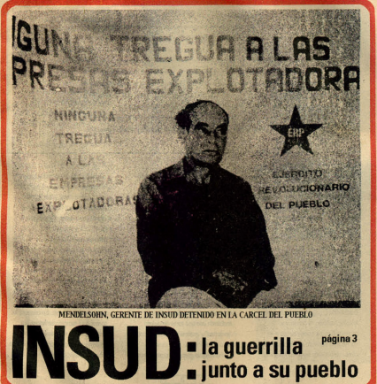
Figura 9. Foto en la tapa de “Estrella Roja” N° 32. Enrique Mendelsohn en una “cárcel del pueblo”.
La empresa hasta entonces seguía adeudando seis quincenas, tres salarios familiares y vacaciones a los trabajadores; pidió el desafuero gremial de sus trabajadores, intimó y amenazó a los mismos a través de telegramas, su dirigencia se entrevistó con el Ministro de trabajo Otero (que nunca recibió a los trabajadores) y no se encuentran registros de que haya aceptado al saturnismo como enfermedad profesional. Sin embargo, gracias a la organización y el accionar de los trabajadores lograron la reducción de 8 a 6 hs de trabajo en toda la fábrica por insalubridad, el pago de todo lo adeudado, y la conformación de una junta médica tripartita (Ministerio-Empresa-UOM) para determinar las condiciones de trabajo del lugar y las modificaciones pertinentes del mismo para evitar la intoxicación de los trabajadores. Supongo que estos logros difícilmente hubiesen sido aceptados por la empresa de no ser por el secuestro de uno de sus directores, del “Mocho” (como dijo un trabajador de INSUD en una entrevista de entonces publicada en el n°61 de la revista Nuevo Hombre), dada la prolongada reticencia de la misma a ceder ante el más mínimo pedido por parte de los trabajadores (ya sea que la empresa se haga cargo del lavado de la ropa de los trabajadores para que estos no tengan que llevarla a sus casas y así no contaminar el ambiente familiar, o algo tan básico como comprar máscaras y ropa adecuada para trabajar entre otras). El sindicato no solo nunca apoyó directamente a los trabajadores (y que solo acompañó ante la presión y los resultados de la organización de los trabajadores una vez muy avanzado el conflicto, como por ejemplo cuando pidió al IMT que realice los estudios médicos completos necesarios para confirmar la existencia de saturnismo o su participación en la junta médica tripartita) sino que obstaculizó el accionar de los trabajadores durante gran parte de la disputa. Por ejemplo: los trabajadores para poder hacerse los estudios con los médicos de la UOM necesitaban una orden que debían retirar del sindicato –cuando inicialmente tal orden se las daban los delegados en la fábrica–, y les daban excusas para no dárselas, teniendo que presentarse en muchas ocasiones para obtenerla; o cuando no les querían dar el número de expediente para elevar la denuncia contra la patronal al Ministerio, etc. Expresiones de la connivencia síndico-patronal.
Para los trabajadores resultó una lucha muy dura. El trabajador Moreira salía de su casa con su hijo en brazos, camino a la olla popular, cuando fue obligado por matones a volver a ingresar si no quería ser “amasijado” a balazos con su hijo. El secretario general de la Comisión interna, el trabajador Villafañe, recibió disparos en su casa y amenazas de muerte. En el documental de Gleyzer (1974), Villafañe comenta que se había ido de su casa por seguridad y que vivía escondido junto a su familia. También se intentó incendiar el “rancho” donde se hacía la olla popular en frente de la fábrica. Se desconoce quiénes y en nombre de quién, perpetraron tales hechos, más allá de las sospechas hacia la burocracia sindical o la empresa.
El caso queda trunco en cuanto a información, a partir de abril de 1974. Queda inconcluso, hasta el momento, si la empresa reconoció o no al saturnismo como enfermedad profesional que implicaba indemnizaciones, que la empresa se haga cargo de los tratamientos, posiblemente jubilar personal (según el grado de intoxicación de los trabajadores) y por ende contratar nuevos trabajadores, con todo, esto es, mucho dinero. Los diarios y revistas que siguieron el caso INSUD en la época –con artículos importantes– fueron en su mayoría clausurados por decreto por Juan D. Perón. Ejemplos de ello son el diario El Mundo (marzo) y las revistas El Descamisado y Militancia peronista para la liberación (abril) así como los intentos de reanudar tales publicaciones (a veces con otros nombres). El único número de Respuesta Popular –25 de marzo de 1974– (que intentó ser el sucesor de El Mundo) tiene un artículo importante de INSUD. El diario Noticias fue clausurado por Isabel Martínez de Perón (agosto) y la revista Nuevo Hombre siguió hasta el asesinato de su director, el fundador y dirigente del FAS Silvio Frondizi (septiembre). Tal vez estas cuestiones contribuyan a explicar porque es difícil encontrar información sobre el caso INSUD posterior a su momento de mayor tensión (marzo) y saber cómo continuó la disputa. Máxime, de que no pueda encontrar a la fecha algún trabajador de INSUD de la época.
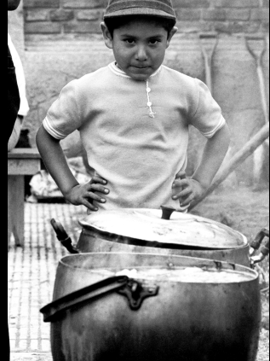
Figura 10 . Olla popular en INSUD (Foto de Victor Steimberg).
La Figura 11 fue tomada del programa “Bio.ar: Rodolfo Ortega Peña” de Canal Encuentro. Se ve a Ortega Peña, quién elevó al Congreso el petitorio de denuncia de los trabajadores sobre sus condiciones de trabajo, y al trabajador de INSUD, el delegado Villafañe.
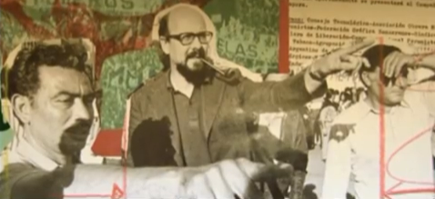
Figura 11. A la izquierda, el delegado Villafañe. En el centro Rodolfo Ortega Peña.
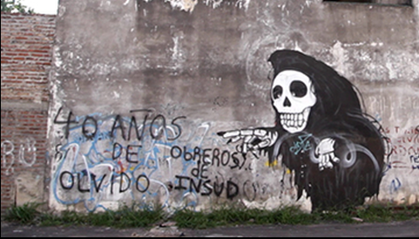
Figura 12. La siguiente foto fue tomada por Roy Elfembaum en 2014, en una pared que pertenecía al predio de la metalúrgica INSUD en San Justo.
Algunos actores del conflicto en 1974.
Había por entonces entre 200 y 250 trabajadores en INSUD, entre 10 y 12 delegados y 5 de Comisión Interna. El Convenio Colectivo estipulaba que habría un delegado cada diez afiliados. El Secretario General de la Comisión Interna era Villafañe (“el tucu” o “villa” oriundo de Tucumán, vivía en Villa Constructora, La Matanza). Otros trabajadores: Moreira (posiblemente delegado), Juan F. Garro (“burócrata”, suplente de Comisión directiva en la lista blanca de 1974 –lista tradicional de la Burocracia Sindical metalúrgica en el distrito, la oposición era la lista Azul-Naranja–. Posiblemente vivía en Casanova), Perfecto Eleuterio Juárez (entrevistado por Bernasconi), Luján (químico). En cuanto al directorio de INSUD, en 1974 estaba conformado por: Presidente, José Heriberto Martínez; Vicepresidente, Pablo J. Hirsch; Directores, Enrique Mendelsohn, Miguel J. de la Anchorena, Martín Heineberg, Fernando Lira Ossa y Julio H. Ruíz; Síndico, Julio Delmonte; Asesores, Juan A. Betolla y Estudio Moreno Hueyo.
Sobre el doctor de la empresa, Enrique Eizaguirre. Nació un 13 de junio de 1922, conocido como “chiquito” por sus amigos, se casó y tuvo hijos. Tuvo durante varios años su consultorio privado (como médico clínico) sobre la calle Arieta frente a la plaza de San Justo hasta fines de los ’60. Luego pasó su consultorio a la calle Perú, entre Ocampo y Entre Ríos, en lo que era con anterioridad una sede del Partido Conservador Popular (PCP), partido al que estuvo vinculado. Vecino de San Justo y ex paciente de Eizaguirre, Claudio Pantanetti entrevistado para este trabajo, recuerda que en 1970 el doctor estaba “apenado” por el caso de Pedro E. Aramburu. En la época, el doctor era famoso porque “atendía a todo el mundo”. Una de las calles que atraviesan el centro de San Justo lleva su nombre “Dr. Enrique Eizaguirre”. Durante el conflicto en INSUD, una familiar anónima, confirmó que el médico había estado amenazado sin saber especificar más al respecto. El rol del doctor es fuertemente criticado por los trabajadores de INSUD en el documental de Gleyzer (1974), que aseveraban que Eizaguirre no atendía las molestias físicas reales de los trabajadores. Murió un 22 de enero de 1978 a los 56 años de cáncer.
Por otro lado, es muy interesante lo publicado por el periódico El Mundo el 11 de marzo de 1974. El artículo “La trenza de INSUD” señala a un “Imperio de Empresas” dentro del directorio de la empresa. Transcribo del artículo los siguientes datos que sirven para ilustrar a los “representantes” de la burguesía en el conflicto:
- José Heriberto Martínez. Presidente de INSUD, integra directorio del Banco Español del Río de la Plata (2do vicepresidente) y director de ATMA S.A.I.C, fábrica de artículos eléctricos.
- Pablo J. Hirsch. Vicepresidente de INSUD. Presidente de TRANSAMERICA S.A.I.C.F (inversiones en empresas e industriales).
- Enrique Mendelsohn. Director de INSUD. Es vicepresidente de NUTRAGRO S.A.A.C.I (agropecuaria comercial e industrial). Presidente de AZYDER S.A.I.C.I.F (industrialización y comercialización de derivados del azufre). Vicepresidente de TAMATEL S.A.I.C.F (metalúrgica liviana especializada en la fabricación de la parte eléctrica para tractores y automotores). Vicepresidente de CONNINA S.A.I.C (concentración de minerales).
- Miguel J. Anchorena. Director de INSUD. Vicepresidente de INMOBILIARIAS SIERRAS BAYAS S.A y presidente de HORMIGONERA ARGENTINA S.A.I.C.
- Martín Heineberg. Director de INSUD. Presidente de TAMATEL S.A.I.C.F (junto a Mendelsohn).
- Fernando Lira Ossa. Director de INSUD.
- Julio H. Ruíz. Director gerente de INSUD y director de AZYDER S.A.I.C.I.F.
Julio Delmonte. Síndico de INSUD y de EDITORIAL SUDAMERICANA S.A, único director de BRIDEL S.A.C.I.F.A (agropecuarias y comerciales). Vicepresidente de SAISA S.A.C.F.I (comerciales), presidente de ROALCA S.A.I.F (inmobiliaria y financiera). Director de LOMBARDINI CIASA ARGENTINA S.A.I.C.
Estos datos nos permiten inferir que INSUD pertenecía, (muy) posiblemente, a una red diversificada de capitales, confirmando el vínculo con otras empresas y la posible articulación de encadenamientos productivos a partir de grupos económicos transnacionales monopólicos.
Retiro de la empresa del país.
Se estipula que cerró en 1978, dejando a todos los trabajadores en la calle según Juan Manuel Romero (militante del PRT, entrevista 2015). El último registro que encontré sobre la empresa es el Decreto Ley Nº9016 de la provincia de Buenos Aires del 22 de marzo de 1978. (Resumen del Decreto Ley: desafectar destino originario de pasaje y continuación de calle San Luis o Comisionado José Indart, ubicado en la localidad de San Justo, partido de La Matanza –propiedad del Estado provincial– y permuta por otro en la misma localidad, destinado a calle de uso público propiedad de INSUD). Tiempo después los trabajadores escucharon que la empresa se había reubicado en la provincia de Chaco (sic), perdiéndoles el rastro al poco tiempo (esta información fue mencionada por los tres militantes entrevistados para este trabajo, sin encontrar ninguna otra fuente para verificar). El documento de trabajo N°16, agosto de 1985, de la Comisión Económica para América Latina y el Caribe –CEPAL– oficina de Buenos Aires señala a INSUD como una de las empresas extranjeras que se retiró del país entre 1977-1981. Menciona además que en el mismo periodo se dio la venta a capital nacional de la empresa National Lead (vinculada también al grupo Hochschild).
Por otro lado, se verifica con el trabajo de Enrique y Correa (2013), que en la Comisión Directiva de la Cámara de Industria y Comercia de Matanza (CICM) de 1980, estaba como Vocal Enrique Mendelsohn en representación de la cía Industrial de Edificación. Quién había sido secuestrado por el ERP durante el conflicto entre INSUD y sus trabajadores en 1974, una vez retirada INSUD del país, aparece ubicado en otra empresa y por primera y única vez, con un cargo en la Comisión Directiva de la CICM.

Conclusiones finales
Este trabajo intentó abordar la historia de la metalúrgica INSUD de San Justo. La información es incompleta, sin embargo con lo expuesto aquí se puede considerar como una primera aproximación de aquello. Toda la información dispersa encontrada durante la elaboración del trabajo, es esbozada aquí como el continuo de una historia particular. Se expusieron datos sobre los orígenes, sobre la producción, sobre los vínculos con otras empresas transnacionales, sobre el vínculo entre la empresa y la formación del Club Social y Deportivo San Justo, sobre la participación de INSUD en la Comisión de Industria y Comercio de Matanza e iniciativas de esta como la fundación de centros médicos (CEMEFIR y el “Hospital de Niño de San Justo”) y una escuela técnica, sobre el rol de la empresa y la explotación capitalista (e intoxicación por plomo a parte de la comunidad y afectando seriamente a muchos de sus trabajadores) y sobre los vínculos con personajes reconocidos en la historia de San Justo (como José María Cruzado e Enrique Eizaguirre). Con todo, infiero que la historia de la metalúrgica no se limita solo a la “historia industrial” del partido. Las tensiones y contradicciones de su historia forman un proceso dialéctico de un mismo bloque material, en términos de Marx (2001). El desarrollo del sistema de producción capitalista en La Matanza a partir de la década del ’40 permitió que mediante la “sindicalización empresarial” a través del CICM, muchas empresas contribuyan al desarrollo social y cultural de la zona para garantizar las condiciones de reproducción de capital (Althusser, 1970). Así como la fundación de una escuela técnica, garantizaba mano de obra especializada para la industria, la creación de centros médicos, garantizaba un mínimo de bienestar general a la comunidad que permitiría contar con fuerza de trabajo disponible para intercambiar (Marx y Engels, 2012). Por otro lado, más allá de que la formación del club Deportivo San Justo contribuía como elemento alienante, fueron los mismos trabajadores quiénes se organizaron para jugar.
Una bruta explotación (que enfermó y mató trabajadores), la conformación del directorio de la empresa (un “imperio de empresas") y sus vínculos con el capital transnacional (con posibles encadenamientos productivos y la formación de monopolios económicos), resultan las expresiones de una lógica y de acumulación de capital, que (siempre) benefició a unos y (siempre) perjudicó a otros. Solo la lógica capitalista puede explicar el alto grado de explotación sufrida por parte de los trabajadores. Sus vidas poco importaban mientras no se paraba la producción. Sin embargo, los trabajadores lucharon y fueron logrando gradualmente un altísimo nivel de organización (reclamos formales, huelgas, movilizaciones, ollas populares, etc.), dando lugar a la noción de “formación de clase” (Thopmson, 2012). Más allá de no saber con precisión cómo terminó la historia de INSUD y sus trabajadores, la exploración de su historia resulta apasionante. Esperamos que todo lo expuesto aquí, invite nuevas indagaciones.

Referencias
Agostino, H & Pomés R. (2011). Historia política, económica y social del partido de La Matanza. Desde la prehistoria hasta fines del siglo XX. Buenos Aires, Argentina: CLM.
Archivos ex D.I.P.B.A.
Bernasconi, H. (2010). Los trabajadores metalúrgicos de La Matanza. Buenos Aires, Argentina: De la orilla.
Boletín de Justicia e Instrucción Pública de La Nación Argentina. Agosto de 1945.
Caldez, V. & otros, (2007). Industrialización y desindustrialización en La Matanza. En H. Agostino (Dir.). Actas de las Segundas Jornadas de Historia Regional de La Matanza. Universidad Nacional de La Matanza, Junta de Estudios Históricos de La Matanza e Instituto Superior de Formación Docente Nº82, Buenos Aires.
Diario “El mundo”. (1974). 12 de marzo
Diario “Respuesta Popular”. (1974). 1(1), 25 de marzo.
Donalisio, R. “El trabajo y la política en el Instituto de Medicina del Trabajo” [Video]. Martín, A. Entrevistadora. Madrid, España: CeDoPS; 2011. Video 145 min, Sonido, Color.
Donalisio, R. Entrevista. Ríos, M. Estrevistador. Pamplona, Navarra, España: 2016.
Enrique, A. & Correa, A. (2013). Historia de la producción en La Matanza. San Justo, Argentina: Apuntes Cehlam.
Gleyzer, R. (1974). Me matan si no trabajo y si trabajo me matan. Documental. Cine de Base.
INSUD, no olvidarse. El celo patronal mató un obrero. (1974, 24 de enero). Noticias, p. 9.
INSUD. La guerrilla junto al pueblo (1974). Estrella Roja, 32.
La Matanza, la historia. Documental de Canal Encuentro. Episodios del 1-13.
Las enfermedades del trabajador. El plomo, enemigo principal de la salud. Los mineros no se jubilan. Instituto al servicio de los obreros. (1974, 20 de abril). Noticias, p. 4.
Militancia S.R.L (Eds.). (1974). Militancia peronista para la liberación, 2(36). 7 de marzo.
Militancia S.R.L (Eds.). (1974). Militancia peronista para la liberación, 2(38). 28 de marzo.
Militancia S.R.L (Eds.). (1974). El Descamisado, 36.
Militancia S.R.L (Eds.). (1974). El Descamisado, 38.
Militancia S.R.L (Eds.). (1974). El Descamisado, 46.
Mueren niños intoxicados en San Justo. Una empresa contaminaría al barrio y a los obreros (1973, 19 de diciembre). Noticias, p. 10.
Nuevo Hombre S.R.L (Ed.). (1974). Azul los bandos se definen. Nuevo Hombre, 55.
Nuevo Hombre S.R.L (Ed.). (1974). La represión al desnudo. Nuevo Hombre, 57.
Nuevo Hombre S.R.L (Ed.). (1974). Córdoba: el pueblo enfrenta al fascismo. Nuevo Hombre, 58.
Nuevo Hombre S.R.L (Ed.). (1974). Por qué El Mundo. Nuevo Hombre, 59.
Nuevo Hombre S.R.L (Ed.). (1974). En córdoba el Movimiento Sindical Combativo dio una respuesta al gobierno. Nuevo Hombre, 60.
Nuevo Hombre S.R.L (Ed.). (1974). El Mundo sigue andando. Nuevo Hombre, 61.
Política Obrera (1974). Revista. 7(188).
Ríos, M. (2016). Lucha de Clases en la Metalúrgica INSUD. En H. Agostino (Dir.) Actas de las Sextas Jornadas de Historia Regional de La Matanza. Universidad Nacional de La Matanza, Junta de Estudios Históricos de La Matanza, Buenos Aires.
Romero, J., Oroño, E. Entrevistador. Ríos, M. Ciudad Autónoma de Buenos Aires, Argentina: 2015.
Rougier, M. (2012). Hacia una nueva política industrial. Los proyectos de producción de metales no ferrosos en la Argentina durante la Segunda Guerra Mundial. Revista de Historia Industrial, 50.
Werner, R. & Aguirre, F. (2007). Insurgencia obrera en la Argentina 1969-1976: clasismo, coordinadoras interfabriles y estrategias de la izquierda. (3ª ed.) Ciudad autónoma de Buenos Aires, Argentina: Ediciones IPS.
Yofré, J. B. (2011). El escarmiento: La ofensiva de Perón contra Cámpora y los montoneros, 1973-1974.

Becario de Investigación y estudiante avanzado de Ciencia Política del Departamento de Derecho y Ciencia Política de la UNLaM.
A partir de aquí, durante el trabajo me referiré a la empresa como “Insud”.
Proyecto de Investigación PICT (sede en la UNLaM): Proyección política del sindicalismo. Los metalúrgicos de La Matanza y Morón, entre la confrontación y la conciliación (1966-1976). Director: Darío Dawyd.
La empresa aparece como habilitada para funcionar en el país según decreto del ejecutivo en agosto de 1945. Sin embargo en un informe de la CEPAL (1986, p.56) tanto la Minera Aguilar, National Lead e Insud aparecen como empresas trasnacionales incorporadas al país en la década del ’20. Se puede constatar en la página web http://cyt-ar.com.ar/cyt-ar/index.php/Mina_Aguilar, que Compañía Minera Aguilar fue concesionada en 1929 y a partir de 1936 empezaron a extraer minerales (plata, plomo y zinc). Esto verifica lo publicado por CEPAL, sin embargo al momento no pude verificar el dato de la incorporación de Insud en la década del ’20 (y mucho menos comprender que pasó entre su incorporación y su habilitación en por lo menos 15 años después). Se cita esto aquí por considerar de índole científica la fuente original (CEPAL).
Transcribo de Rougier (2012): Hacia mediados de la década de 1940 las plantas de fundición más importantes destinadas a obtener plomo metálico en lingotes eran las de Puerto Vilelas, propiedad de la National Lead Co.; la de Mercedes, provincia de Buenos Aires, perteneciente al Grupo de Paris; la de La Tablada, propiedad de Insud S.A. del Grupo Mauricio Hochschild; y la de Avellaneda en los suburbios de la ciudad de Buenos Aires. El sector se completaba con varias industrias transformadoras que fabricaban tubos, chapas, soldaduras, metal antifricción, tipos de imprenta o placas para baterías. (…) De manera similar a lo que acontecía con el plomo, existían en el país importantes yacimientos de cinc, asociados con plata y plomo; el principal de ellos estaba ubicado también en el cerro Aguilar. El mineral de cinc que extraía Minera Aguilar se exportaba en su casi totalidad. (…) Los productos abarcaban chapas lisas o acanaladas, caños y cinc como protector para chapas de hierros a través del «galvanizado». Prácticamente no existían en el país industrias que permitieran fundir y refinar el concentrado de cinc; solo unas pocas plantas transformaban el concentrado en óxido por tostación y este era utilizado por la industria transformadora para la galvanización, la producción de latón, el laminado de hojas y la fundición. La única productora local de cinc metálico era Meteor Establecimientos Metalúrgicos S.A. instalada en 1941 en Zárate, provincia de Buenos Aires,que lo producía a través del método electrolítico. Era la primera empresa transformadora de minerales en metales instalada en el país y la primera en América del Sur en obtener cinc metálico. Con blenda traída de la mina Aguilar del yacimiento Castaño Viejo en San Juan (propiedad de National Lead Co).
Podría mencionarse como ideas centrales, el fortalecimiento del mercado y consumo interno, y el especial cuidado de la importación para insumos.
Toda la información específica aquí expuesta sobre la CICM, es gracias al trabajo de Enrique y Correa (2013).
Los datos que se exponen aquí fueron extraídos de la ponencia “Lucha de Clases en la Metalúrgica Insud” (ver referencias). Los datos e informaciones generales utilizadas allí, provienen de las revistas Nuevo Hombre, El descamisado y Política Obrera, y los diarios El mundo, Noticias y Respuesta Popular (ver referencias).
Transcribo un comentario que me hizo el Dr. Roberto Donalisio al respecto: “Lo que en estos casos, como ha sido el de Insud, suele ser debido a la negligencia en la confección de los certificados de defunción. Cuando no se molestan en entrar en detalles les ponen “problemas cardíacos” y esto suele ser frecuente. Lo que en cambio sí que se pone muy en evidencia en todos estos caso de Insud es que o no habían sido estudiados, o al menos, no convenientemente estudiados por el servicio médico de la empresa y por lo tanto carecemos de pruebas para acertar en las verdaderas causas y concausas que provocaron esas defunciones. Podíamos en cambio afirmar contundentemente en aquel momento, que las condiciones de trabajo eran muy malas y que había suficientes factores de riesgo, además del plomo que en algunos trabajadores pudiesen haber provocado otros trastornos de salud. Si hubiese un sistema sanitario que verdaderamente funcionase podríamos poder acceder a historias clínicas de estos pacientes que deberían estar en hospitales de la zona o en las clínicas donde hubiesen sido atendidos. Pero, me temo que esta sigue siendo, a lo de la salud, me refiero, una de las grandes batallas que en Argentina siguen estando pendientes”.
Una vecina del barrio, me comentó que ante la problemática de la contaminación barrial juntaron firmas “para que se vaya” la empresa. Otros vecinos, me comentaron que por entonces muchas personas se enfermaron repentinamente y que los trabajadores de Insud que vivían en el barrio Arca (barrio aledaño a la metalúrgica), ninguno vivió muchos años, muriendo muy enfermos.
Dato comentado por el Dr. Donalisio en la entrevista realizada para este trabajo. Las maestras y la directora de la escuela participaron de una “olla popular” y comentaron que los chicos en general tenían problemas de aprendizaje siendo que eran niños bien alimentados. Esto podría haber sido el indicio de cierto grado de intoxicación. Parece que tal escuela, sería potencialmente la escuela primaria n° 52, “Provincia de Entre Ríos”, que está y estaba próxima al predio de Insud.
Según los archivos ex DIPBA: el día 25 de marzo de 1974 a las 8:20 a.m aproximadamente, fue interceptado en su automóvil gris “Chevy” y posteriormente secuestrado, el ingeniero Enrique Mendelsohn de 64 años, casado, insulino-dependiente, gerente general de Insud S.A, argentino naturalizado y de origen alemán, en la calle Los Ceibos N°190 de El Palomar.
Otro “encuentro” entre el ERP e Insud. Según los archivos de la ex DIPBA, el 11 de julio de 1975 un grupo de 4 N.N armados con armas de fuego, uno de ellos femenino, autotitulándose del ERP, asaltó al sereno de Insud las 5 a.m. Se robaron 3 máquinas de escribir Olivetti, una calculadora Ninicifra, un revólver 38 largo y una escopeta calibre 16.
Según archivos de la ex DIPBA, Mendelsohn -entregado por uno de sus hijos al ERP según Yofre (2011)- fue liberado a mediados de septiembre de 1974. Esto es, Mendelsohn estuvo secuestrado durante casi 6 meses.
Esto consta en un comunicado oficial del IMT. Sin embargo, el Dr. Donalisio asevera que el equipo del IMT, en el cual participada, empezó a atender a los trabajadores por iniciativa propia y por acuerdo directo con los trabajadores.
Datos aproximados, según los testimonios que participaron del conflicto.
Según dos ex-militantes del PRT de la época, los entrevistados Oroño y Romero, Villafañe era “cuadro político” del PRT. Sin embargo el Dr Roberto Donalisio del Instituto de Medicina del Trabajo (IMT), quién realizó parte del estudio epidemiológico a los trabajadores de Insud, asegura que esto no era así, pero que sí, era un sindicalista “aguerrido” y “antiburocrático”.
Los datos personales y otros, fueron provistos por un familiar anónimo, entrevistado para este trabajo.
Ex presidente de facto durante la denominada Revolución Libertadora de 1955. Secuestrado, enjuiciado y asesinado por Montoneros en junio de 1970.
Datos brindados por un vecino anónimo del barrio, entrevistado informalmente para este trabajo.
El nombre es tomado de la canción homónima compuesta por Nicolás Guillén y Daniel Viglietti.

